附件4

线上面试操作流程

- 线上面试时间
2025年12月11日11:00—11:10。
- 考试形式
本次面试采取“云考试”的方式进行。考生须在独立、安静的环境中自备电脑下载并登录电脑端“智试云”，同时使用移动端微信扫描智试云软件上的“智试通二维码”登录移动端“智试通”，通过电脑端答题、移动端拍摄佐证视频相结合的方式参加面试。请考生务必按线上面试要求及操作流程认真做好准备。未能按时参加线上面试的视为自动放弃面试资格。
- 查询准考证
查询准考证时间：2025年12月6日10:00至12月11日11:00期间，请考生使用电脑端谷歌浏览器登录https://www.qgsydw.com/xxywzlzt/bmzt/1806网址注册并查询准考证相关事宜。
- 设备要求
（一）电脑端（用于在线面试）
考生自备带有麦克风、摄像头的电脑（建议使用具有储电功能的笔记本电脑，以防考试中途断电），电脑配置要求：
1.操作系统：Windows 10、Windows 11，禁止使用服务器系统、双系统、MacOS系统或虚拟机；
2.内存：8G（含）以上，可用内存4G（含）以上；
3.网络：可连接互联网（确保网络正常稳定，带宽50M以上）；
4.硬盘：操作系统所在磁盘可用空间5G以上（如C盘为系统盘，则至少需要5G可用空间）。智试云所在磁盘可用空间20G以上（如将智试云安装到D盘，则D盘至少需要20G可用空间）；
5.摄像头：计算机自带摄像头或外接摄像头；
6.麦克风：计算机自带具有收音功能的麦克风或外接麦克风（如需外接麦克风，请将其放置在桌面上，正式面试期间不得佩戴耳机）；
7.电脑电源：若使用笔记本电脑作为考试设备，请保持电源连通，避免低电量造成设备性能不足。
（二）移动端（用于拍摄佐证视频）
考生自备一台移动设备（手机或平板，安卓系统版本为8.0或以上、鸿蒙系统版本2.0或以上、苹果系统9.0或以上），须带有摄像头、具有录音录像功能、可用存储内存至少在4G，且有能满足连续录像三个小时的电量。
- 下载安装考生端
请考生在2025年12月8日10:00—12月9日期间凭本人姓名和身份证号码用电脑登录智试云在线考试平台（网址：https://zsy.zgrsw.cn/#/download）下载并安装考生端，方可参加后续模拟考试和正式考试。
为保障面试能够顺利进行，下载安装考生端前，请先卸载360安全卫士、360杀毒、2345安全卫士、金山毒霸、腾讯电脑管家、McAfee、鲁大师等可能会影响考试软件运行的安全工具。在面试结束前切勿重新安装杀毒软件、自动更新系统或重装系统。
注意事项：
（一）考生端由电脑端“智试云”及移动端“智试通”两部分构成，考生必须同时使用两个客户端，并按照操作手册中的指导正确安装、测试，方可完成面试。
（二）电脑端、移动端设备种类繁多，请务必确保考试软件能够正常使用。
（三）苹果电脑设备无法安装“智试云”电脑端软件。
- 考前准备
（一）正式开始面试前，请考生确认电脑端和移动端摄像头全程开启。面试过程中如果出现设备硬件故障、断电断网等导致面试无法正常进行的，请及时联系在线技术支持。
（二）考生必须全程关闭QQ、钉钉、内网通等通讯工具，关闭TeamViewer、向日葵等远程工具，关闭电脑系统自动更新。不按此操作导致面试过程中出现故障而影响面试的，由考生自行承担责任。
（三）考生所在的面试环境应为光线充足、封闭、无他人在场、无他人干扰的场所，场所内不能开启与面试无关的电子设备。
（四）考生端登录采用人证、人脸双重识别，面试全程请确保为考生本人，如发现替考行为，取消面试资格。
（五）考生应调整好拍摄角度和身体坐姿，并确保电脑端和移动端拍摄范围符合在线面试要求。
电脑端拍摄范围示例：

移动端拍摄范围示例：

（六）考生不得使用滤镜等可能导致本人严重失真的设备，上半身不得有饰品，不得遮挡面部（不得戴口罩），不得戴耳机、耳麦、耳塞及智能眼镜与手表等电子产品。
（七）为避免来电中断佐证录制，请将佐证视频录制手机调至飞行模式，使用wifi提供网络。面试全程如发现违规使用手机或其他通讯工具的，一律按违纪处理。
- 在线模拟面试
（一）时间安排
模拟面试时间：2025年12月8日—12月9日，每日10:00—24:00。模拟面试期间每人每天只能参加一次，请考生自行安排时间参加模拟面试。
请考生务必按规定时间参加在线模拟面试，未参加在线模拟面试的考生无法参加在线正式面试。
（二）模拟面试注意事项
（1）模拟面试的主要目的是让考生提前熟悉系统登录、试题呈现与作答、录音录像、移动端佐证视频拍摄与上传等全流程操作，模拟面试没有分数也不计入正式面试成绩。
（2）请考生务必完成面试系统内的所有题目作答，确保设备能够正常完成作答操作。具体试题、题型以正式面试内容为准。
（3）若在模拟面试过程中出现无法登录、人脸身份验证不通过、无法作答等问题，请拨打技术服务热线：400-696-6688或关注“智试云”公众号咨询，非工作时间请在公众号留言。
（4）请考生务必完整体验作答、交卷过程，以便测试考生电脑端、移动端设备性能和网络情况。若因未完整参与模拟面试过程，导致面试当天无法正常参加面试的，由考生自行承担责任。
- 正式面试
（一）时间安排
在线正式面试时间为2025年12月11日，11:00—11:10，请各位考生按照规定时间参加考试。
开始登录  时间 | 待考时间 | 开考时间 | 截止登录时间 | 交卷时间
10:10 | 10:10-11:00 | 11:00 | 11:00 | 11:10
（二）考试要求
（1）请考生在开考前50分钟依次登录移动端“智试云”、移动端“智试通”，登录后确保电脑不熄屏、不进入休眠状态及网络正常。本次考试不允许迟到，不允许提前交卷，因各种原因延迟进入考试系统的，由考生自行承担责任。超过截止登录时间，还未通过人脸认证的考生视为自动放弃考试资格。
（2）考生可自行准备一支笔和一张空白纸作为草稿纸，并按要求于开考前在移动端摄像头前展示。
（3）面试开始前，考生需开启移动端“智试通”佐证录制并360度环绕拍摄考试环境，随后将移动设备固定在能够拍摄到考生桌面、考生电脑桌面及考生行为的位置上全程拍摄面试过程（佐证拍摄范围如图三）。如因视频拍摄角度不符合要求、无故中断视频录制而影响成绩有效性的，由考生自行承担责任。
移动端拍摄的视频将自动上传，请在考后30分钟内确认视频全部上传完成。显示上传失败的，请点击重新上传。

图一：电脑端正面视角

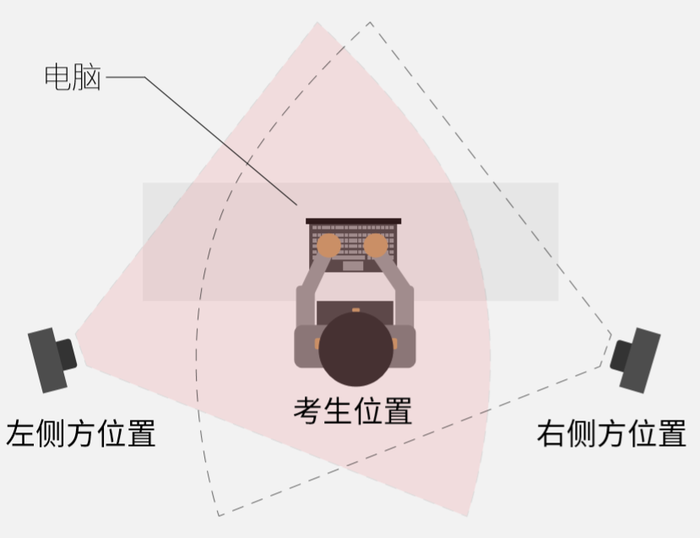

图二：移动端摆放视角（左侧或者右侧）
图三：佐证视频监控视角

（4）面试时考生必须用普通话按照题序逐一作答，每答完一题，请说“该题回答完毕”。
（5）面试过程中，如出现系统故障等需要协助处理的，请使用考试界面下方的“求助”功能咨询监考员。无法进入考试页面的，请直接拨打技术服务热线：400-696-6688。
（6）面试过程中，考试系统实时监考，全程录屏、录像，存在可疑行为的，监考人员将指引考生核查并纠正。
（7）面试过程中，系统将自动记录考生异常行为，面试结束后由考务工作小组根据视频记录、电脑截屏、作答数据、监考员记录、系统日志等数据进行判断，其结果实属违纪的，一律按违纪处理。
（8）面试过程中，如出现电脑断电的情形，可在面试时间内重新登录系统继续面试，但面试时间不作延长。请注意电脑断电期间，要确保移动端“智试通”全程录制。
（9）面试结束后，系统将自动交卷。交卷过程中，请考生耐心等待，直至显示“上传成功”。若上传超时，请重启软件进入面试文件页面等待系统自动上传或联系“智试云”公众号咨询。
（10）面试结束后，成绩公布前请勿卸载或删除“智试云”和“智试通”软件及相关数据文件。
（11）若考生未按要求进行登录、答题、保存、交卷，不能正确记录面试数据的，由考生自行承担责任。
- 其它要求
（1）考生需严格遵守考试纪律，详见《在线面试违纪行为认定及处理办法》。考生未按要求参加考试或违反考试纪律的，成绩按无效处理。考生不参加笔试考试视为放弃考试资格，不再提供补考机会。
（2）为保证考试的公正性和严肃性，本次考试将启用考中人工远程监考以及考后监控记录核查等方式对考试过程进行全面监控。考生需自觉遵守考试纪律，如有违纪行为，将取消考试成绩。
（3）考生须从报名开始至正式考试结束，确保所登记手机号码始终保持畅通，如因手机号码无法接收短信、未接听电话而影响考试顺利进行的，后果由考生承担。
- 面试咨询电话
技术咨询电话：400-696-6688
咨询时间：工作日9:00—12:00，13:30—17:00

